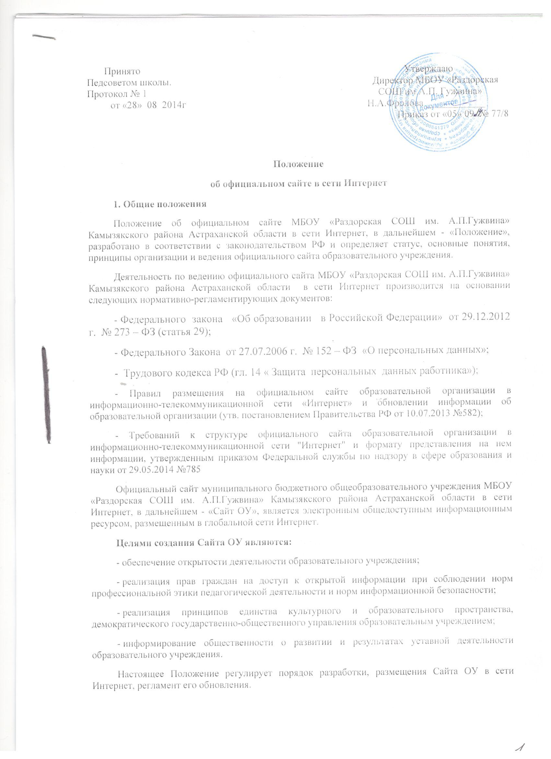

Положение
об официальном сайте в сети Интернет
1. Общие положения
Положение об официальном сайте МБОУ «Раздорская СОШ им. А.П.Гужвина» Камызякского района Астраханской области в сети Интернет, в дальнейшем - «Положение», разработано в соответствии с законодательством РФ и определяет статус, основные понятия, принципы организации и ведения официального сайта образовательного учреждения.
Деятельность по ведению официального сайта МБОУ «Раздорская СОШ им. А.П.Гужвина» Камызякского района Астраханской области в сети Интернет производится на основании следующих нормативно-регламентирующих документов:
- Федерального закона «Об образовании в Российской Федерации» от 29.12.2012 г. № 273 – ФЗ (статья 29);
- Федерального Закона от 27.07.2006 г. № 152 – ФЗ «О персональных данных»;
- Трудового кодекса РФ (гл. 14 « Защита персональных данных работника»);
- Правил размещения на официальном сайте образовательной организации в информационно-телекоммуникационной сети «Интернет» и обновлении информации об образовательной организации (утв. постановлением Правительства РФ от 10.07.2013 №582);
- Требований к структуре официального сайта образовательной организации в информационно-телекоммуникационной сети "Интернет" и формату представления на нем информации, утвержденным приказом Федеральной службы по надзору в сфере образования и науки от 29.05.2014 №785
Официальный сайт муниципального бюджетного общеобразовательного учреждения МБОУ «Раздорская СОШ им. А.П.Гужвина» Камызякского района Астраханской области в сети Интернет, в дальнейшем - «Сайт ОУ», является электронным общедоступным информационным ресурсом, размещенным в глобальной сети Интернет.
Целями создания Сайта ОУ являются:
- обеспечение открытости деятельности образовательного учреждения;
- реализация прав граждан на доступ к открытой информации при соблюдении норм профессиональной этики педагогической деятельности и норм информационной безопасности;
- реализация принципов единства культурного и образовательного пространства, демократического государственно-общественного управления образовательным учреждением;
- информирование общественности о развитии и результатах уставной деятельности образовательного учреждения.
Настоящее Положение регулирует порядок разработки, размещения Сайта ОУ в сети Интернет, регламент его обновления.
Настоящее Положение принимается на заседании Педагогического совета образовательного учреждения и утверждается руководителем образовательного учреждения.
Настоящее Положение является локальным нормативным актом, регламентирующим деятельность образовательного учреждения.
Пользователем сайта ОУ может быть любое лицо, имеющее технические возможности выхода в сеть Интернет.
2. Информационная структура сайта школы
Информационный ресурс Сайта формируется из общественно-значимой информации для всех участников образовательного процесса, деловых партнеров и всех прочих заинтересованных лиц, в соответствии с уставной деятельностью образовательного учреждения.
Информационный ресурс сайта ОУ является открытым и общедоступным. Информация сайта ОУ излагается общеупотребительными словами, понятными широкой аудитории.
Сайт ОУ является структурным компонентом единого информационного образовательного пространства региона, связанным гиперссылками с другими информационными ресурсами образовательного пространства региона.
Информация, размещаемая на сайте ОУ, не должна:
- нарушать авторское право;
- содержать ненормативную лексику;
- унижать честь, достоинство и деловую репутацию физических и юридических лиц;
- содержать государственную, коммерческую или иную, специально охраняемую тайну;
- содержать информационные материалы, которые содержат призывы к насилию и насильственному изменению основ конституционного строя, разжигающие социальную, расовую, межнациональную и религиозную рознь, пропаганду наркомании, экстремистских религиозных и политических идей;
- содержать материалы, запрещенные к опубликованию законодательством Российской Федерации;
- противоречить профессиональной этике в педагогической деятельности.
Информационная структура сайта ОУ определяется в соответствии с задачами реализации государственной политики в сфере образования.
Информационная структура сайта ОУ формируется из двух видов информационных материалов: обязательных к размещению на сайте ОУ (инвариантный блок) и рекомендуемых к размещению (вариативный блок).
Информационные материалы инвариантного блока являются обязательными к размещению на официальном сайте образовательного учреждения.
Информационные материалы вариативного блока могут быть изменены, но должны отвечать требованиям настоящего Положения.
Информационное наполнение сайта осуществляется в порядке, определяемом приказом руководителя образовательного учреждения.
3. Порядок организации и размещения информации на сайте школы
Образовательное учреждение обеспечивает координацию работ по информационному наполнению и обновлению сайта.
Образовательное учреждение самостоятельно или по договору с третьей стороной обеспечивает:
- постоянную поддержку сайта ОУ в работоспособном состоянии;
- взаимодействие с внешними информационно-телекоммуникационными сетями, сетью Интернет;
- ведение архива информационных материалов, необходимых для восстановления сайта ОУ при аварийных ситуациях;
- размещение материалов на сайте ОУ.
- Содержание сайта ОУ формируется на основе информации, предоставляемой участниками образовательного процесса образовательного учреждения.
Подготовка и размещение информационных материалов инвариантного блока сайта ОУ регламентируется должностными обязанностями сотрудников образовательного учреждения.
Список лиц, обеспечивающих создание и эксплуатацию официального сайта ОУ, перечень и объем обязательной предоставляемой информации и возникающих в связи с этим зон ответственности утверждается приказом руководителя образовательного учреждения.
Сайт ОУ размещается по адресу: http://razdorsosh.ucoz.ru/ с обязательным предоставлением информации об адресе вышестоящему органу Управления образованием.
Информационный ресурс Сайта формируется в соответствии с деятельностью всех структурных подразделений школы, ее учителей, работников, обучающихся, родителей, деловых партнеров и прочих заинтересованных лиц.
Информационный ресурс Сайта является открытым и общедоступным.
Для размещения информации на сайте ОУ создается специальный раздел «Сведения об образовательной организации». Доступ к разделу должен осуществляться с главной страницы сайта, а также из основного навигационного меню сайта ОУ.
Специальный раздел должен содержать следующие разделы:
- подраздел «Основные сведения»;
-подраздел «Структура и органы управления образовательной организацией»;
- подраздел «Документы»;
- подраздел «Образование»;
-подраздел «Образовательные стандарты»;
-подраздел «Руководство. Педагогический состав»;
- подраздел «Материально-техническое обеспечение и оснащенность образовательного процесса»;
-подраздел «Стипендии и иные виды материальной поддержки»;
-подраздел «Платные образовательные услуги»;
-подраздел «Финансово – хозяйственная деятельность»;
-подраздел «Вакантные места для приема (перевода)».

К размещению на школьном сайте запрещены:
· информационные материалы, которые содержат призывы к насилию и насильственному изменению основ конституционного строя, разжигающие социальную, расовую, межнациональную и религиозную рознь;
· информационные материалы, содержащие пропаганду наркомании, экстремистских религиозных и политических идей;
· иные информационные материалы, запрещенные к опубликованию законодательством Российской Федерации.
4. Организация информационного наполнения и сопровождения Сайта
Информационное наполнение и актуализация Сайта осуществляется совместными усилиями директора школы, заместителей директора, методических объединений, структурных подразделений и общественных организаций.
По каждому разделу Сайта (информационно-ресурсному компоненту) определяются подразделения (должностные лица), ответственные за подборку и предоставление соответствующей информации. Перечень обязательно предоставляемой информации и возникающих в связи с этим зон ответственности утверждается директором школы.
Руководство обеспечением функционирования Сайта и его программно-технической поддержкой возлагается на ответственного за информационное сопровождение.
Ответственный за информационное сопровождение обеспечивает качественное выполнение всех видов работ, непосредственно связанных с эксплуатацией Сайта: изменение дизайна и структуры, размещение новой и удаление устаревшей информации, публикации информации из баз данных, разработка новых web-страниц, реализация политики разграничения доступа и обеспечение безопасности информационных ресурсов.
Ответственный за информационное сопровождение осуществляет консультирование лиц, ответственных за предоставление информации, по реализации концептуальных решений и текущим проблемам, связанным с информационным наполнением и актуализацией информационного ресурса.
5. Ответственность
Ответственность за обеспечение функционирования сайта ОУ возлагается на сотрудника образовательного учреждения приказом руководителя.
Обязанности сотрудника, ответственного за функционирование сайта, включают организацию всех видов работ, обеспечивающих работоспособность сайта ОУ.
Сотрудник, ответственный за функционирование сайта ОУ несет ответственность:
- за отсутствие на сайте ОУ информации, предусмотренной п.3 настоящего Положения;
- за нарушение сроков обновления информации;
- за размещение на сайте ОУ информации, противоречащей пунктам 2,3 настоящего Положения;
- за размещение на сайте ОУ информации, не соответствующей действительности.

